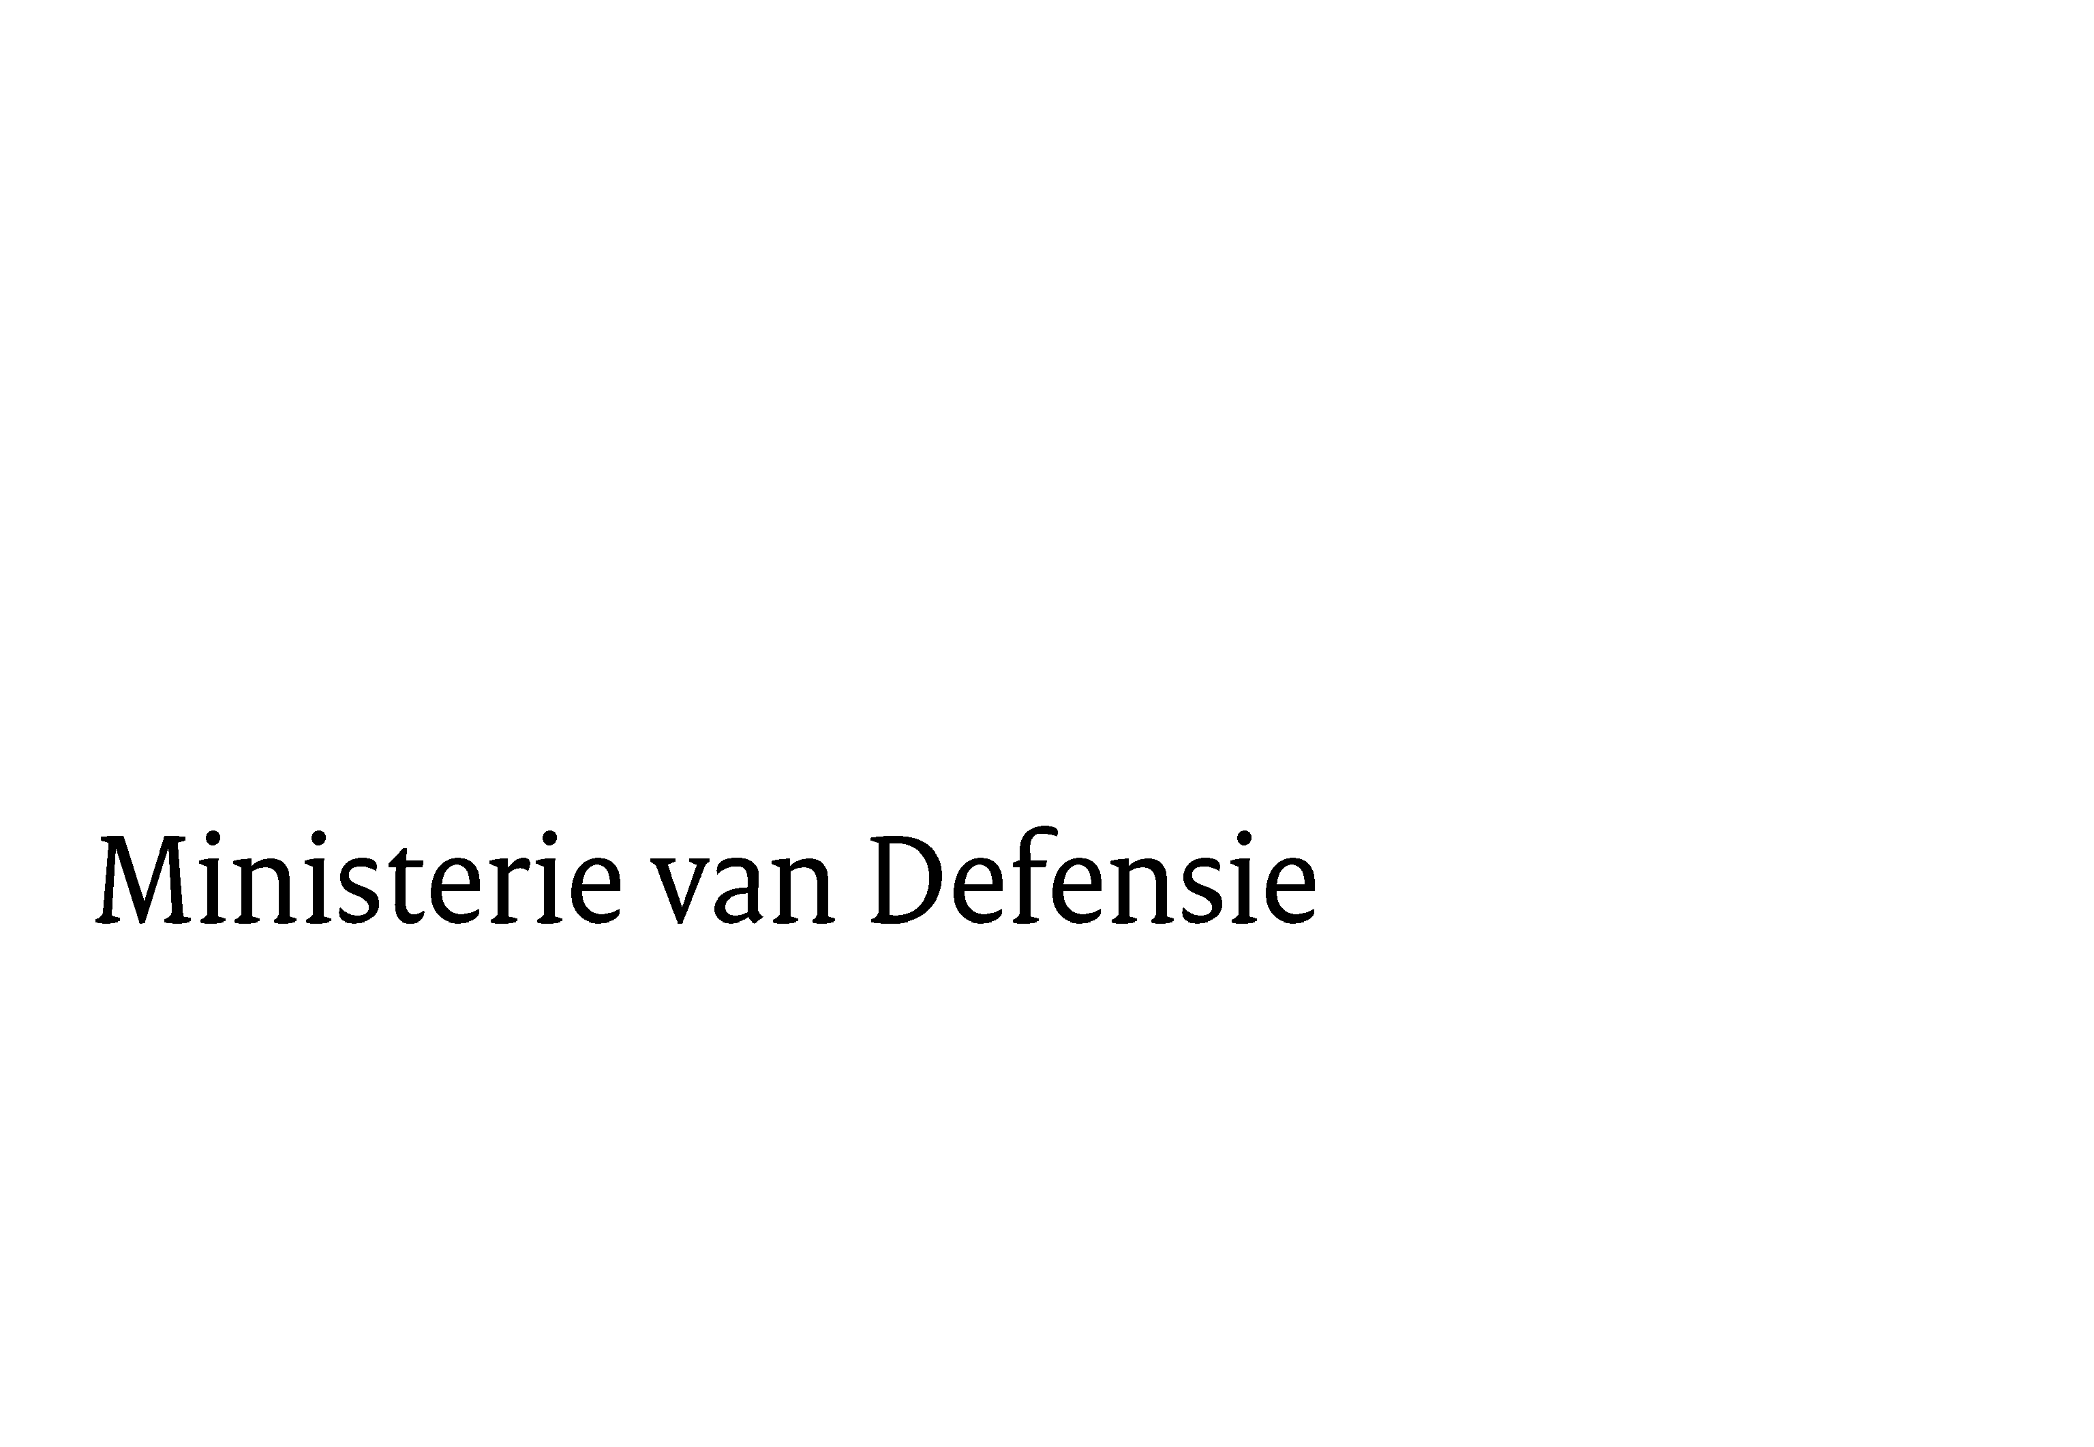

> Retouradres Postbus 20701 2500 ES Den Haag
de Voorzitter van de Tweede Kamer der Staten-Generaal Bezuidenhoutseweg 67
2594 AC Den Haag

Datum 17 juli 2026
Betreft Arbeidsvoorwaardenakkoord Defensie 2026 - 2028

Geachte voorzitter,

Ministerie van Defensie
Plein 4
MPC 58 B
Postbus 20701 2500 ES Den Haag www.defensie.nl
Onze referentie
D2026-004648
MINDEF 20260050516

Bij beantwoording, datum, onze referentie en onderwerp vermelden.

Op 3 juli jl. is uw Kamer geïnformeerd over het onderhandelaarsresultaat dat Defensie en de vier centrales voor overheidspersoneel tijdens het Sector Overleg Defensie (SOD) op 23 juni hebben bereikt over de arbeidsvoorwaarden van Defensie voor 2026 tot 2028 (Kamerstuk 33 763 X, nr.177).
Na achterbanraadpleging hebben de vier centrales unaniem ingestemd met het onderhandelaarsresultaat. Daarmee is het onderhandelaarsresultaat een formeel arbeidsvoorwaardenakkoord geworden. Dit is goed nieuws voor zowel het huidige als toekomstig Defensiepersoneel.

In het akkoord zijn maatregelen opgenomen die er voor zorgen dat meer mensen bij Defensie willen komen werken, willen blijven werken en langer kunnen doorwerken. Daarnaast is er een aantal maatregelen opgenomen die direct zijn gericht op het mogelijk maken van een meer schaalbare organisatie waarbinnen reservisten een belangrijke rol innemen.

Het akkoord heeft een looptijd van 1 september 2026 tot en met 31 augustus 2028.
Het moderniseert niet alleen het personeelssysteem van Defensie, maar waardeert ook de inzet van alle Defensiemedewerkers, zowel burgers als militair, zowel beroeps als reservist.

Het sluiten van dit akkoord markeert voor Defensie niet alleen het belang van de samenwerking met sociale partners, maar ook de kracht daarvan. Ik zal dan ook zeker op de nu ingeslagen weg voortgaan.

Hoogachtend,

Mede namens de Minister,

DE STAATSSECRETARIS VAN DEFENSIE

Derk Boswijk

